谁走在IIoT前沿？
3月1-3日，华南自动化展（SIAF）将在广州琶洲馆举办，今天，物联网已然成为全球热点，而工业物联网（IIoT）也成为产业聚焦，包括各种云计算、雾计算与边缘计算组织的活跃，都意欲把握这个市场的先机。作为开放自动化技术领导者，贝加莱一直致力于领先的产品技术，并紧密与应用集合，本次SIAF，贝加莱将展示其在智能制造提供机器开发、工厂集成的解决方案，并且，如何将自动化系统与IT的紧密融合。

IIoT基础应用技术方案
物联网将成为下一个热点，而工业物联网也正在成为产业热点，全球的IT厂商均涉入其中，欲要夺得市场先机，云计算、雾计算与边缘计算也快速成为了产业关注的焦点，而对于长期耕耘于此，最为紧密相关的自动化业界更是不能放弃这个广阔的市场机会，各家企业均布局于IIoT未来的成长。作为自动化业界传统的以创新驱动的技术领导型公司，贝加莱一直走在技术的前沿，本次SIAF，贝加莱将展示其全新为IIoT时代而提前布局的方案与产品。
1. 基础互联OPC UA集成
OPC UA已经被定义为Industry 4.0和IIC的通信协议，贝加莱已经为所有的产品线集成了OPC UA通信能力，包括其智能装备开发平台Automation Studio、APROL智慧工厂平台，以及基于OPC UA的安全集成。
OPC UA将支持发布者/订阅者的通信模式，这满足于工业4.0、IIoT对于数据访问的最高效方式的支持，权限与用户角色定义对于安全的数据通信提供保障。
2. OrangeBOX-本地数据采集
除了基础的通信，必须有应用集成于雾计算/边缘计算的节点，OrangeBox提供了一个针对这样的通信集成网关，将OEE功能、能源功能、显示功能集成于OrangeBox，贝加莱提供了针对产线-无论是新建(Greenfield)还是老的产线-Brownfield均可实现数据的访问与传输。
OrangeBOX提供了ISO-TCP、CAN等总线的接口用于与底层的现场设备进行集成，并通过OPC UA向上至MES、ERP、工业云平台进行数据的传输。
通过OrangeBOX对OPC UA、MQTT、REST等IT传输协议的支持，自动化产线的数据将被纳入到整个物联网与大数据平台，借助于开放的应用软件、分析软件，数据将被用于智能的指导生产的应用如路径规划、能耗调节、缺陷反馈、排产等“生产策略”类的应用中。
3. APROL智慧工厂云解决方案
为了满足工业物联网的数据传输要求，贝加莱基于APROL平台提供了云服务，这些云可以以多种形式进行集成。
APROL提供各种灵活的云/雾/边缘计算方案架构 --基于共有云的模式 --共有云与本地APROL私有云的混合 --雾计算/边缘计算模式 --APROL工程云端化方案
您想更多了解贝加莱技术，欢迎光临贝加莱华南自动化展展台。
展台号：3.1馆-D08

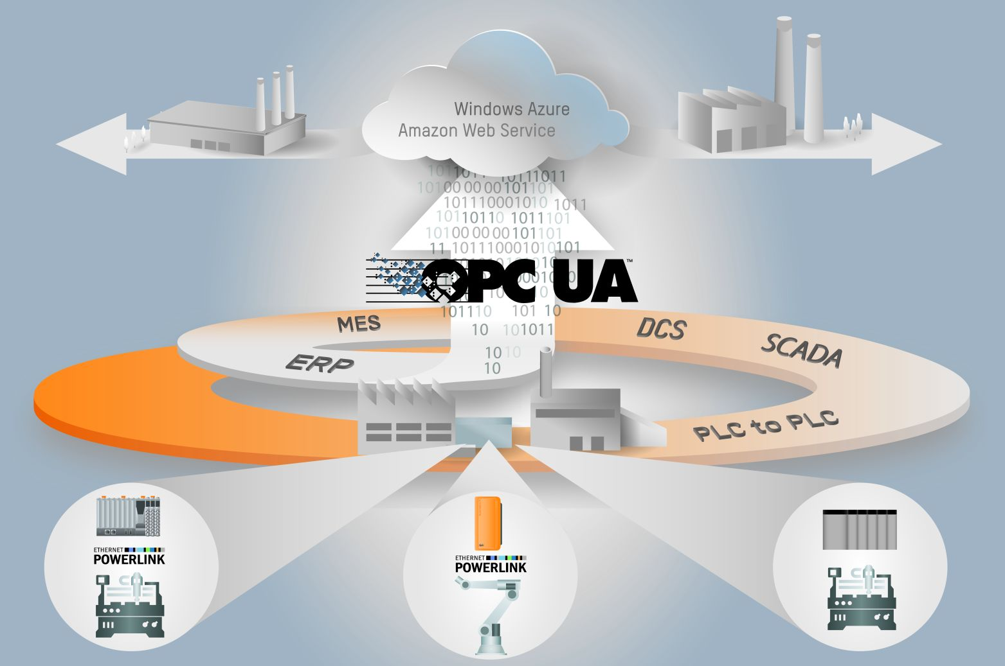
OPC UA集成
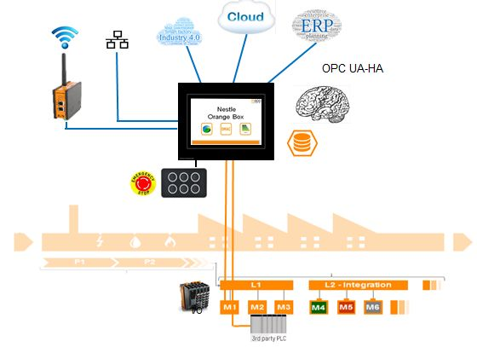
本地数据采集
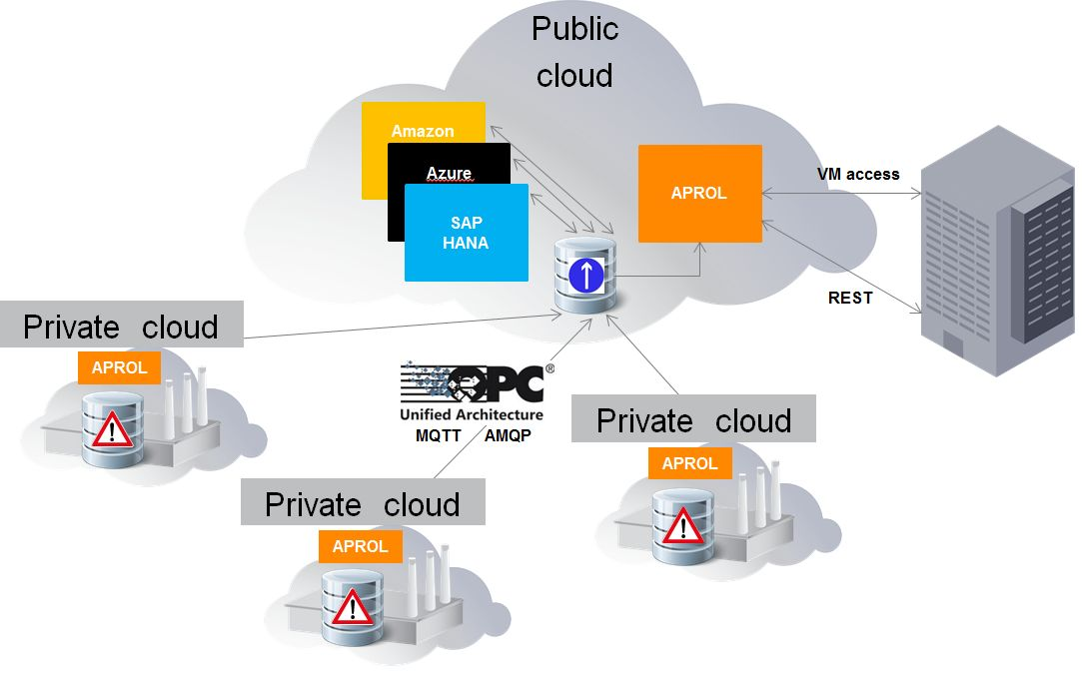
APROL智慧工厂云解决方案
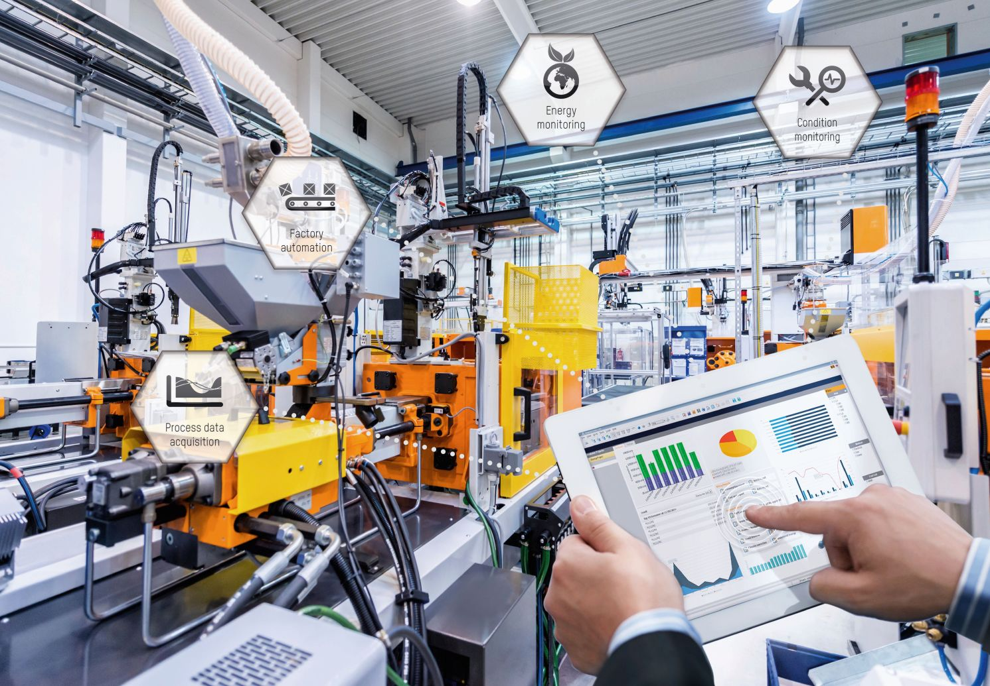
基于APROL的平台数据采集

关于贝加莱
贝加莱是一家总部位于奥地利并在全球拥有分公司的创新型自动化企业。2017年7月，贝加莱成为ABB集团的机械自动化事业部。作为工业自动化领域的全球领导者，贝加莱将前沿技术与领先工程相结合，为几乎每个行业的客户提供面向机器与工厂自动化、运动控制、HMI和集成安全技术的完整解决方案。借助于OPC UA、POWERLINK、openSAFETY等工业物联网通信标准，以及强大的Automation Studio软件开发平台，贝加莱不断重新定义自动化工程的未来。受简化流程和超出客户预期的承诺驱动，贝加莱始终保持创新精神并处于工业自动化领域的前沿。
获取更多信息，请访问www.br-automation.com。

